关于2013年7月份举办的 培训班（北京）的报到通知

根据北京中设的培训计划，于2013年7月30-31 日在北京举办的GB/T 50430-2007《工程建设施工企业质量管理规范》内审员培训班报到通知，欢迎参加。现将具体事宜通知如下：
一、培训时间:
2013年7月30至31日，29日报到或30日早（北京地区可30日早8：30前报到）；
二、培训地点：科技部专家公寓（行车路线详见附件，
公寓电话：010-68575511-161）
三、培训收费：600元/人（含午餐费）；（统一安排住宿费用自理）。
说明：如需开增值发票的单位请提前将发票信息传真给北京中设。

四、联系方式：
联系人： 马宏霞 13701267457，办公电话：010-68150100

特此通知。
北京中设认证服务有限公司
二O一三年七月二十二日

附：路线：
1、长安街乘4、52、337、370、373、728路，公文坟或者公文坟北下，往北步行500米；八一湖站下，桥口即到专家公寓。
2、乘40、108、103路，八一湖站下，普惠桥下东南角即到专家公寓（柳林烤鸭店三楼）。
3、乘地铁1号线，公主坟站B口出，往北步行500米八一湖站下，桥口即到专家公寓。
4、北京西站乘414、78路，柳林馆站下车，步行约360米到专家公寓。
5、飞机：乘坐机场巴士（公文坟方向）至终点站公主坟，下过街桥，马路对面即是。
自驾路线：
驾车由西翠路、万寿路、羊坊店路、北峰窝路到玉渊潭南路，向“A”行驶即到。
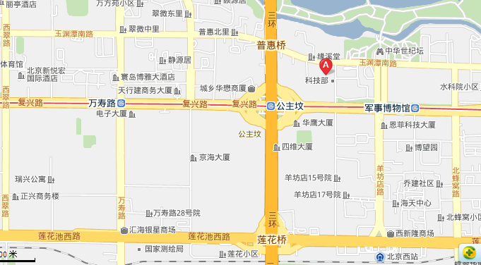

GB/T 50430 族标准内审员培训班
2013 年 7月 30日至 31 日程安排表

日期 | 时间 |  | 培训内容
第  一  天 | 上午 | 9：00-11：50 | GB/T 50430规范的概述  GB/T 50430规范条款的理解和实施  内部审核的关注点及注意事项
第  一  天 | 下午 | 1：30-4：30 | GB/T 50430规范的概述  GB/T 50430规范条款的理解和实施  内部审核的关注点及注意事项
第  二  天 | 上午 | 8：30-11：50 | GB/T 50430规范的概述  GB/T 50430规范条款的理解和实施  内部审核的关注点及注意事项
第  二  天 | 下午 | 1：30-4：30 | 复习、考试
注：培训开课后培训老师根据培训情况对此培训安排可能做出临时调整。

中餐：12：00 晚餐：18：00（住宿学员）

